Автобиография
на акад. Иван Господинов Миланов, д.м.н.
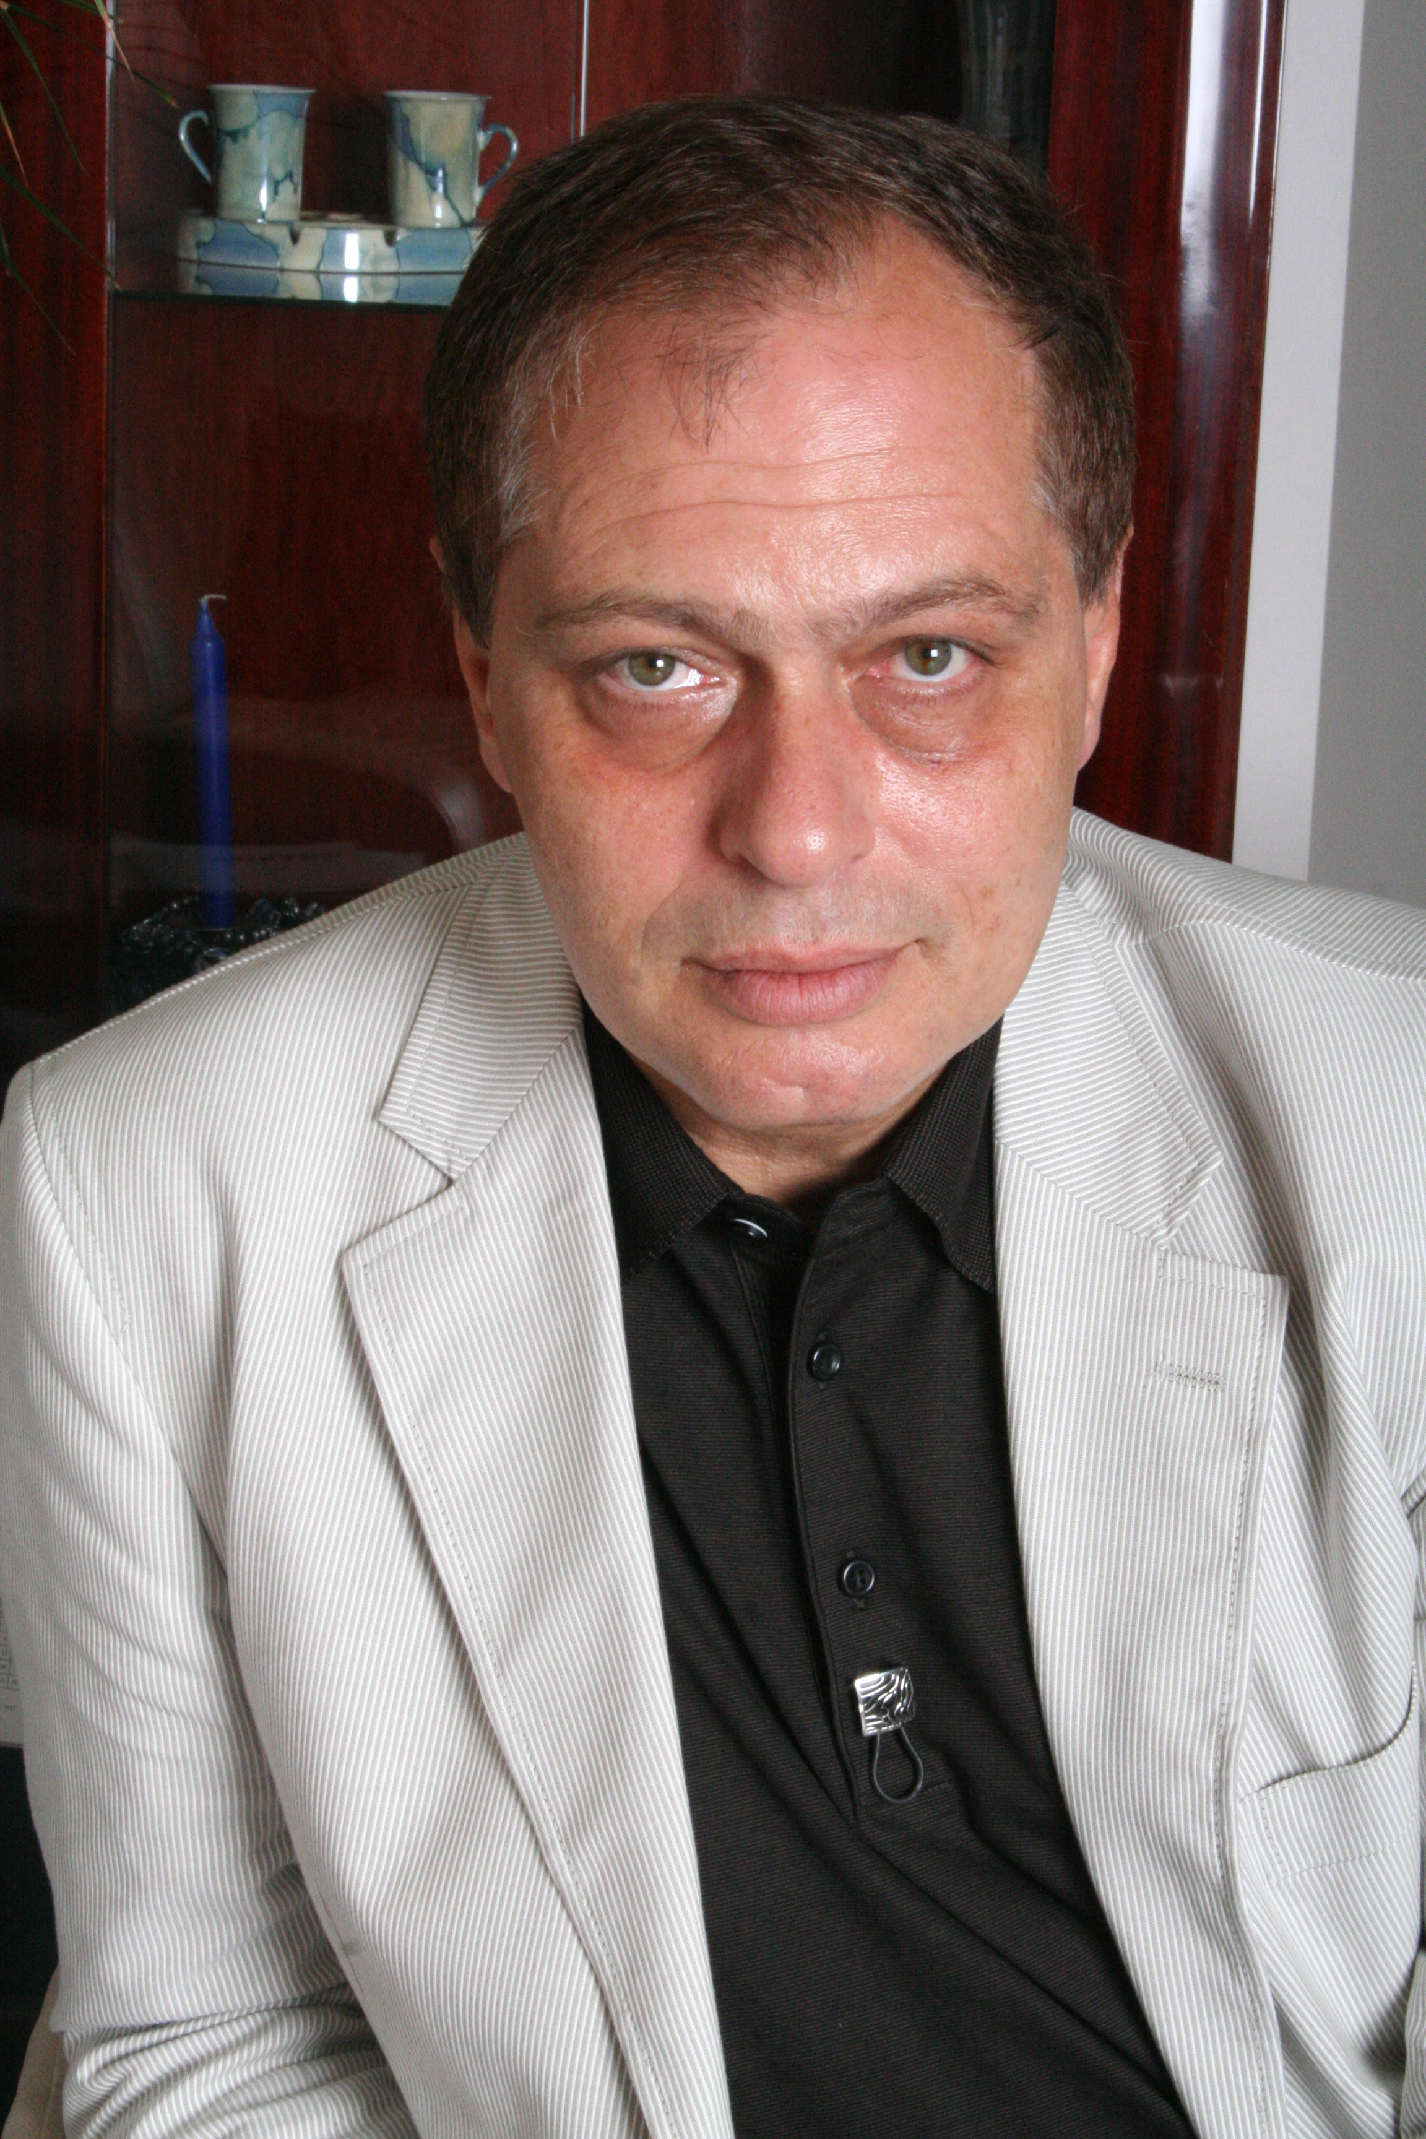
Роден на 13.10.1954 г. в гр. Стара Загора
Образование:
- средно 29 ЕСПУ София, 1971 г.
- висше, медицина във ВМИ, София през 1981 г.
Специализации:
- Придобита клинична специалност по неврология през 1986 г.
- Придобита специалност по социална медицина и здравен мениджмънт през 2005 г.
- Специалност „Обществено здраве и здравен мениджмънт” – степен магистър – втора магистратура
- Професионална квалификация по финансов мениджмънт в здравеопазването
- Специализация по клинична електромиография
- Специализация по двигателни нарушения в Канзаският университет – САЩ, Kansas city, при проф. W. Koller
- Специализация по главоболие в Университета на гр. Pavia – Италия при проф. G. Nappi и проф. G. Sandrini – 1 година
Владее английски език свободно
Научни звания и научни степени:
- 1991 г. – Доктор по медицина
- 1997 г. – Доктор на медицинските науки
- 1997 г. – доцент по неврология, Медицински Университет, София
- 2001 г. – професор по неврология, Медицински Университет, София
- 2012 г. – Член-кореспондент на БАН
- 2015 г. – Академик на БАН
Научна дейност:
- Автор и съавтор на 29 монографии
- Редактор, автор и съавтор на 53 учебници и ръководства и 53 глави в ръководства и учебници
- 567 научни публикации, 111 от тях в престижни западни списания
- 122 доклада в страната и чужбина
- Цитирания в чужбина – 2614 пъти
- Цитирания в България – 660 пъти
Главен редактор на научни списания:
- Българска неврология
- Двигателни нарушения
- Cephalgia
Член на редакционните колегии на научни списания:
- European Journal of Neurology
- Journal of Headache and Pain
- Journal of Neurological Disorders
- International Journal of Emergency Mental Health and Human Resilience
- Medical Case Reports
- iMedPub Journal
- Ukrainian Journal of Pain
- Network of Advisors
- Journal of Clinical Medicine, Biotechnology & Biotechnological Equipment
- Journal of Clinical Medicine
- Лекарска практика
- Българска неврологична и психиатрична практика
- Физиотерапия и рехабилитация
- Рехабилитационна медицина и качество на живот
- Медикарт
- Неврорехабилитация
Експертна дейност
- Национален консултант на МЗ по неврология.
- Консултант на Националната здравно-осигурителна каса
- Експерт по нервни болести към Комисията за лечение в чужбина на МЗ.
- Експерт по нервни болести към Фонда за лечение на деца.
- Член на Обществен съвет по трансплантология.
- Член на международния научен комитет на Дружеството за изучаване на невропротекцията и невропластичността.
- Член на Европейската мрежа за изучаване на дистонията под егидата на COST.
- председател на държавна изпитна комисия за придобиване на специалност по неврология
- председател на изпитна комисия за лицензиране на високо-специализирана дейност по клинична електромиография
- член на държавна изпитна комисия за придобиване на специалност по обща медицина до 2010 г.
- Член на СНС по неврология и психиатрия към ВАК до 2011 г.
Преподавателска дейност:
- Лектор в Медицински Университет, София
- гост-лектор в Университета на гр. Pavia, Италия
- гост-лектор в Белградския университет
Защитили докторанти – 17
Професионална биография:
- 1981 г. – 1983 г. – участъков терапевт в Общинска болница гр. Своге.
- 1983 г. – 1984 г. – асистент по клинична електромиография в ИСУЛ.
- 1984 г. – 1988 г. – старши асистент в III неврологична клиника на Медицинска академия
- 1988 г. – 1997 г. – главен асистент в III неврологична клиника на Медицинска академия
- 1997 г. – 1998 г. – началник неврологично отделение в СБАЛНП “Св. Наум”.
- 2001 г. – 2010 г. – Изпълнителен директор на Университетска болница “Св. Наум”
- 2004 г. – 2008 г. – Зам. Ректор на Медицински Университет София
- 2010 г. – 2010 г. – Зам. Министър на здравеопазването
- 2011 г. – 2011 г. – Началник неврологична клиника в МБАЛНП “Св. Наум”.
- 2011 г. – 2012 г. – Прокурист на Университетска болница “Св. Наум”
- 2012 г. - Изпълнителен директор на Университетска болница “Св. Наум”
Членство в Български научни организации:
- Председател на Българското дружество по неврология
- Председател на Българската асоциация за двигателни нарушения и множествена склероза
- Председател на Българската асоциация по клинична електромиография и евокирани потенциали
- Председател на Българското дружество по главоболие и болка
- Зам. председател на Българската асоциация по невропротекция и невродегенерация
- Член на управителния съвет на Българска сърдечна и съдова асоциация
- Почетен член на Българската асоциация за изследване и лечение на болката.
Членство в международни научни организации:
- Член на борда на Европейското дружество по главоболие
- Член на борда на Дунавската неврологична асоциация.
- Член на борда по неврология на Европейския съюз на медицинските специалисти (UEMS)
- Член на борда на European Brain Council.
- Представител на България в борда на Европейската федерация на неврологичните дружества (EFNS)
- Представител на България в борда на Световната федерация по неврология (WFN)
- Член на съвета на Европейския комитет за лечение и проучвания на множествената склероза (ECTRIMS)
- Член на Ню-Йоркската академия на науките (NYAS)
- Член на Международната асоциация за изучаване на болката (IASP – САЩ)
- Член на Международната асоциация за Двигателни нарушения (Movement Disorders Society)
Награди:
- “Kauchtschischvilli” на Световната асоциация по главоболие за 1996 година
- Почетен знак “Български лекар” за 2004 година
- “Проф. Д-р Константин Чилов” на Медицински Университет София за 2005 г.
- почетен медал по случай 90 години Медицински факултет София
- “Проф. Д-р Константин Чилов” на БЛС за 2009 година.
- „Панацея” златна на Медицински Университет София за 2009 година
- Aesculapius на Медицински Университет София за 2016 година
- Почетна грамота “Лекарите на които вярваме” и “Най-добрите лекари в София”.
- Почетен гражданин на гр. Своге

